TRƯỜNG ĐẠI HỌC KIÊN GIANG
KHOA THÔNG TIN & TRUYỀN THÔNG



NGUYỄN NHỰT THÀNH - 22082006151
TRẦN QUANG VINH - 22082006177
LÊ HOÀNG TRĂNG - 22082006164

THIẾT KẾ VÀ CHẾ TẠO ROBOT 4WD TỰ TRÁNH VẬT CẢN DÙNG ARDUINO

PHÁT TRIỂN ỨNG DỤNG IOT
NGÀNH: CÔNG NGHỆ THÔNG TIN (MÃ SỐ: 7480201)
GIẢNG VIÊN HƯỚNG DẪN:
Võ Hoàng Nhân

An Giang – tháng 10 năm 2025

LỜI CẢM ƠN
Trước tiên, em xin gửi lời cảm ơn chân thành và sâu sắc đến thầy Võ Hoàng Nhân, giảng viên hướng dẫn, người đã tận tình chỉ bảo, định hướng và hỗ trợ em trong suốt quá trình nghiên cứu và thực hiện đề tài. Với kiến thức chuyên môn sâu rộng cùng sự tận tâm của thầy, em đã có thêm nhiều động lực, phương pháp và kỹ năng cần thiết để hoàn thành tốt báo cáo này.

Em cũng xin bày tỏ lòng biết ơn đến Ban Giám hiệu, Quý Thầy Cô trường Đại học Kiên Giang, đặc biệt là các Thầy Cô trong Khoa Thông tin & Truyền thông, những người đã không ngừng truyền đạt kiến thức, tạo điều kiện thuận lợi và trang bị cho em nền tảng vững chắc trong suốt quá trình học tập tại trường. Chính nhờ sự quan tâm, giúp đỡ của quý Thầy Cô mà em có được hành trang quý báu để tự tin bước vào môi trường nghiên cứu và làm việc sau này.

Bên cạnh đó, em cũng xin gửi lời cảm ơn đến gia đình, bạn bè và các anh chị đồng môn đã luôn động viên, chia sẻ và hỗ trợ em cả về tinh thần lẫn kiến thức trong quá trình thực hiện đồ án.

Mặc dù đã nỗ lực hết sức, song báo cáo này khó tránh khỏi những thiếu sót nhất định. Em kính mong nhận được những ý kiến đóng góp quý báu của quý Thầy Cô để em có thể hoàn thiện và nâng cao hơn nữa trong những nghiên cứu tiếp theo.

Em xin chân thành cảm ơn!

Ngày 27 tháng 10 năm 2025
Sinh viên thực hiện
Trần Quang Vinh
Lê Hoàng Trăng
Nguyễn Nhựt Thành

LỜI CAM ĐOAN

Tôi cam đoan rằng đề tài này do chính tôi thực hiện, các số liệu thu thập và kết quả phân tích trong đề tài là trung thực, đề tài không trùng với bất kỳ đề tài nghiên cứu hoặc ứng dụng nào trước đây.

Ngày 27 tháng 10 năm 2025
Sinh viên thực hiện
Trần Quang Vinh
Lê Hoàng Trăng
Nguyễn Nhựt Thành

NHẬN XÉT CỦA GIẢNG VIÊN HƯỚNG DẪN

...................., ngày.... tháng.... năm......
GIẢNG VIÊN HƯỚNG DẪN

MỤC LỤC

CHƯƠNG 1: GIỚI THIỆU CHUNG 6
1.1. Bối cảnh, động lực và giá trị ứng dụng 6
1.2. Nền tảng Arduino và Ứng dụng Arduino IDE 6
1.3. Mục tiêu và kết quả mong đợi 7
1.4. Phạm vi, ràng buộc và giả định 8
1.5. Phương pháp & kế hoạch triển khai 8
CHƯƠNG 2: CƠ SỞ LÝ THUYẾT 9
2.1. Arduino Uno & cơ chế PWM (mở rộng) 9
2.2. Driver động cơ L293D / AFMotor v1 (mở rộng) 9
2.3. Cảm biến siêu âm HC-SR04 & đo khoảng cách (mở rộng) 10
2.4. Servo SG90/MG90S (mở rộng) 10
2.5. Lọc & hợp nhất dữ liệu đo (mở rộng) 10
2.6. Chiến lược tránh vật cản & logic trạng thái (mở rộng) 10
2.7. Thời gian thực & lập lịch không chặn (mở rộng) 11
2.8. Timer/Interrupt & tương thích thư viện (mở rộng) 11
2.9. Nguồn, chống nhiễu & cơ khí (mở rộng) 11
2.10. Tóm tắt chương 11
CHƯƠNG 3: THIẾT KẾ HỆ THỐNG 12
3.1. Kiến trúc tổng thể 12
3.2. Sơ đồ lắp ráp phần cứng 12
3.3. Danh mục linh kiện (BOM) & tham số chính 13
3.4. Ánh xạ chân và kết nối 13
3.5. Thiết kế nguồn & chống nhiễu 14
3.6. Kế hoạch kiểm thử & thước đo 14
3.7. Rủi ro & biện pháp 15
CHƯƠNG 4. KẾT QUẢ ĐẠT ĐƯỢC 15
4.1. Môi trường thử nghiệm & cấu hình chốt 15
4.2. Kết quả định tính 16
4.3. Ảnh minh hoạ phần cứng đã sử dụng 16
4.4. Sự cố điển hình & cách khắc phục 20
4.5. Đánh giá tổng quát 20
CHƯƠNG 5: KẾT LUẬN VÀ HƯỚNG PHÁT TRIỂN 21
5.1. Kết luận chung 21
5.2. Đóng góp của đề tài 21
5.3. Hạn chế chính 21
5.4. Hướng phát triển 21
5.5. Hướng phát triển 22
Tài liệu tham khảo 23

MỤC LỤC HÌNH

Hình 1.2.1. Ứng dụng Arduino IDE 8
Hình 3.2.1. Sơ đồ lắp ráp xe 4WD tự tránh vật cản theo mô hình thực tế. 14
Hình 4.3.1. Bộ khung 4WD, bánh, motor TT, hộp pin và phụ kiện. 17
Hình 4.3.2. Arduino Uno R3 (ATmega328P) và cáp USB kèm header. 18
Hình 4.3.3. Servo SG90/MG90S và tay đòn. 18
Hình 4.3.4. Motor Driver Shield L293D (AFMotor v1). 19
Hình 4.3.5. Cảm biến siêu âm HC‑SR04. 19
Hình 4.3.6. Bánh tự do 1 inch (caster) hỗ trợ cân bằng khung. 20
Hình 4.3.7. Pin 18650 3.7 V (dùng cấu hình 3S cho Motor Vin, kèm buck 5 V cho logic/servo). 20
Hình 4.3.8. ESP32‑CAM + mạch nạp (tuỳ chọn mở rộng ghi hình/giám sát, không bắt buộc). 21

CHƯƠNG 1: GIỚI THIỆU CHUNG

1.1. Bối cảnh, động lực và giá trị ứng dụng
- Robot di động tự tránh vật cản là đề tài kinh điển trong robot học vì hội tụ nhiều mảng kiến thức: cảm biến – điều khiển – điện tử – phần mềm thời gian thực. Các ứng dụng trải dài từ AGV trong kho, robot dịch vụ, xe dạy học STEM, đến nền tảng thử nghiệm thuật toán điều hướng cấp cao (SLAM, lập kế hoạch đường đi). Trong phạm vi học thuật và thực hành, một mô hình 4 bánh (4WD) dùng Arduino mang lại trải nghiệm toàn diện nhưng chi phí thấp, giúp người học nắm vững chu trình: thiết kế phần cứng → lập trình → thử nghiệm → tối ưu.

1.2. Nền tảng Arduino và Ứng dụng Arduino IDE

- Apache Arduino là hệ sinh thái mở gồm (i) phần cứng vi điều khiển (Arduino Uno/Nano/Mega…), (ii) thư viện/phần mềm, và (iii) cộng đồng lớn, tài liệu phong phú. Với Arduino Uno R3 (ATmega328P, 16 MHz), người học có đủ chân số/analog, PWM, UART/I2C/SPI để điều khiển động cơ, đọc cảm biến siêu âm, và điều khiển servo. Ứng dụng Arduino IDE đóng vai trò môi trường phát triển tích hợp (IDE) cho phép: soạn thảo mã, biên dịch, nạp chương trình qua cổng COM và theo dõi dữ liệu thời gian thực qua Serial Monitor/Serial Plotter.

Hình 1.2.1. Ứng dụng Arduino IDE

- Luồng làm việc cơ bản trong Arduino IDE:
• Chọn đúng Board (Tools → Board) và Port (Tools → Port), cài driver CH340/FTDI nếu cần.
• Cài thư viện qua Library Manager (AFMotor/L293D, NewPing, Servo…).
• Tổ chức mã theo cấu trúc sketch: setup() để khởi tạo, loop() chạy lặp vô hạn.
• Verify (biên dịch) để kiểm tra lỗi cú pháp/liên kết; Upload để nạp xuống vi điều khiển.
• Dùng Serial Monitor (baud hợp lệ) để log/diagnose: khoảng cách đo, trạng thái động cơ, góc servo…
- Một số lưu ý giúp làm việc hiệu quả: (i) bật ‘Show verbose output’ để xem chi tiết biên dịch/nạp; (ii) tách tham số cấu hình (ngưỡng, tốc độ, góc quét) thành biến hằng ở đầu file để tiện hiệu chỉnh; (iii) đặt tên phiên bản sketch và ghi chú thay đổi (changelog) để quản lý bản dựng; (iv) kiểm tra xung đột Timer giữa các thư viện (AFMotor v1 dùng PWM D3/5/6/11; Servo dùng Timer1 trên D9/D1).

1.3. Mục tiêu và kết quả mong đợi
- Chế tạo xe 4WD có khả năng phát hiện và tránh vật cản theo thời gian thực trong môi trường trong nhà.

- Áp dụng chiến lược quét servo để quan sát đa hướng; sử dụng ngưỡng kép Early/Hard Stop để phản ứng an toàn.

- Điều khiển tốc độ mượt bằng PWM ramp; triển khai các thao tác creep/arc/spin/retreat.

- Tổ chức mã nguồn có cấu trúc, dễ mở rộng; ghi log qua Serial để chẩn đoán/tối ưu.

- Đánh giá theo các tiêu chí: tỉ lệ tránh thành công, thời gian hoàn thành đường chạy, số lần mắc kẹt, mức tiêu thụ năng lượng.

1.4. Phạm vi, ràng buộc và giả định
•- Môi trường trong nhà, mặt phẳng; vật cản tĩnh (chưa xét vật chuyển động).

•- Một cảm biến siêu âm HC-SR04 gắn trên servo; không dùng camera/thị giác máy tính.

•- Không lập bản đồ toàn cục (SLAM); không định vị tuyệt đối (GPS/IMU).

•- Nguồn pin 2×18650 khuyến nghị; ưu tiên tính ổn định và thời gian chạy liên tục 10–15 phút.

1.5. Phương pháp & kế hoạch triển khai
- Cách tiếp cận mô-đun: kiểm thử từng khối phần cứng (động cơ /driver /nguồn /servo /cảm biến) → tích hợp → xây dựng thuật toán ngưỡng kép + quét servo → kiểm thử theo kịch bản chuẩn → thống kê & tối ưu. Kế hoạch gồm các mốc: (1) lắp ráp cơ khí & dây; (2) test từng motor/servo; (3) đo khoảng cách tin cậy với NewPing; (4) triển khai điều khiển PWM ramp và thao tác rẽ/né; (5) hiệu chỉnh thông số; (6) đánh giá kết quả.

CHƯƠNG 2: CƠ SỞ LÝ THUYẾT

2.1. Arduino Uno & cơ chế PWM (mở rộng)

- Arduino Uno R3 dùng ATmega328P với xung 16 MHz, 32 KB Flash, 2 KB SRAM, 1 KB EEPROM. PWM trên Uno có tại các chân 3, 5, 6, 9, 10, 11, được tạo bởi các bộ đếm Timer phần cứng (Timer0, Timer1, Timer2) theo chế độ Fast/Phase-correct PWM. Tần số PWM mặc định phụ thuộc Timer (≈976 Hz ở D5/D6 – Timer0; ≈490 Hz ở D3/D11 – Timer2; ≈490 Hz ở D9/D10 – Timer1). Trong điều khiển động cơ DC, PWM biểu diễn điện áp trung bình đặt lên cuộn dây: duty cao → mô-men/ tốc độ lớn. Để tránh trượt bánh và dòng khởi động cao, cần tăng/giảm tốc theo nấc nhỏ (ramp) và thời gian trễ ngắn giữa các nấc. Vòng lặp điều khiển nên duy trì chu kỳ ổn định (ví dụ 10–20 ms) để xe phản hồi mượt và dự đoán được.

- Mẫu ramp không chặn (gợi ý): sử dụng biến mục tiêu (targetSpeed) và biến trạng thái (currentSpeed); mỗi chu kỳ nếu currentSpeed < targetSpeed thì +STEP, ngược lại −STEP; dùng millis() để giới hạn tần suất cập nhật. Cách này giúp phối hợp nhiều tác vụ (đọc sonar, quét servo, ghi log) mà không dùng delay dài.

2.2. Driver động cơ L293D / AFMotor v1 (mở rộng)

- L293D tích hợp 2 cầu H, chịu được điện áp động cơ 4.5–36 V, dòng liên tục ~0.6 A/kênh (đỉnh ngắn hạn ~1.2 A). Điện áp rơi bão hoà trên transistor bên trong khoảng 1.2–2.0 V tuỳ dòng, khiến điện áp thực tới động cơ thấp hơn nguồn Motor Vin; do đó mô-men có thể giảm khi pin yếu. AFMotor v1 ánh xạ M1→D11, M2→D3, M3→D6, M4→D5 cho PWM; hướng quay được điều khiển bởi logic IN1..IN4 nội bộ shield. Thư viện AFMotor cung cấp lớp AF_DCMotor với setSpeed(0..255) và run(FORWARD/BACKWARD/RELEASE).

- Khuyến nghị tách nguồn động cơ và logic để giảm sụt áp/ nhiễu: Motor Vin lấy từ pack 2×18650 (7.4–8.4 V), logic 5 V có thể từ USB hoặc buck 5 V riêng. Thêm tụ điện phân 470–1000 µF gần VIN driver, đi dây nguồn ngắn và có tiết diện đủ; kiểm tra nhiệt độ L293D ở tải cao để tránh quá nhiệt.

2.3. Cảm biến siêu âm HC-SR04 & đo khoảng cách (mở rộng)

- HC-SR04 phát siêu âm 40 kHz và đo thời gian vang trở lại để suy ra khoảng cách: d = v·t/2 với v ≈ 343 m/s ở 20°C. Giới hạn thực tế: khoảng chết ~2 cm, tầm đo hữu dụng 3–400 cm; bề mặt mềm, góc xiên hoặc vật nhỏ có thể làm suy giảm/ lệch hướng sóng. Thư viện NewPing rút ngắn timeout, cho hàm ping_cm() tiện dụng và tuỳ chọn không chặn. Giữa hai lần ping nên có khoảng nghỉ ≥29–35 ms để tránh nhiễu chéo (ringing).

- Khi quét servo, mỗi góc nên lấy N mẫu (N=3–5), loại ngoại lai bằng ngưỡng (ví dụ bỏ các giá trị <5 cm hoặc >400 cm), sau đó dùng trung vị để đại diện cho góc đó. Có thể lưu vector khoảng cách theo góc để phục vụ chọn hướng xa nhất hoặc phát hiện ‘khoảng trống rộng’.

2.4. Servo SG90/MG90S (mở rộng)

- Servo điều khiển bởi xung 1–2 ms ở 50 Hz (chu kỳ 20 ms): ~1 ms ≈ 0°, 1.5 ms ≈ 90°, 2 ms ≈ 180° (tuỳ loại). SG90 (nhựa, ~1.8 kg·cm) nhẹ, MG90S (kim loại, ~2.2–2.5 kg·cm) khoẻ hơn. Dòng stall có thể tới vài trăm mA; vì vậy cấp 5 V ổn định cho servo là quan trọng, đặc biệt khi quét nhanh/ liên tục. Để giảm rung, giới hạn dải quét (ví dụ 20–160°), bước quét 10–15°, và tạm dừng ngắn 5–15 ms giữa các bước để ổn định cơ khí trước khi đo.

2.5. Lọc & hợp nhất dữ liệu đo (mở rộng)

- Ba lớp lọc thường dùng: (i) lọc ngưỡng (clipping) để loại giá trị phi lý; (ii) lọc trung vị (median) để chống nhiễu xung; (iii) trung bình trượt có trọng số hoặc EMA (exponential moving average) để mượt hoá xu hướng. Ở mức quyết định, thay vì chọn ‘khoảng cách lớn nhất’ thuần tuý, có thể tính điểm cho từng sector: score = α·d_max + β·d_avg − γ·penalty(góc quay lớn), giúp lựa chọn hướng thực dụng hơn.

2.6. Chiến lược tránh vật cản & logic trạng thái (mở rộng)

- Logic ngưỡng kép: HARD_STOP (≈15 cm) cho dừng khẩn + lùi ngắn; EARLY_STOP (≈28 cm) kích hoạt quét servo và tái lập kế hoạch. Hai chế độ quét phổ biến: full sweep (MIN→MAX) cho môi trường phức tạp và adaptive sweep (quét quanh hướng hiện tại) để giảm độ trễ. Khi chọn hướng, nếu chênh lệch khoảng cách giữa trái/phải nhỏ, áp dụng hysteresis (ưu tiên tiếp tục hướng hiện tại) để tránh rung lắc quyết định.

- Phát hiện mắc kẹt: nếu lặp nhiều lần HARD_STOP trong thời gian ngắn hoặc xe không dịch chuyển (ước lượng qua encoder/ suy ra từ dòng/ thời gian), thực hiện chuỗi ‘retreat → spin 90–120° → creep’ để thoát bẫy. Có thể thêm bộ đếm cooldown sau mỗi hành động để hạn chế lặp lại quá nhanh.

2.7. Thời gian thực & lập lịch không chặn (mở rộng)

- Thiết kế theo state machine và dùng millis() làm đồng hồ: mỗi tác vụ (đo sonar, step servo, cập nhật ramp, quyết định) có kỳ riêng. Tránh delay dài gây ‘đóng băng’ hệ thống. NewPing hỗ trợ ping không chặn, có thể đẩy quá trình đo sang nhiều chu kỳ, giảm jitter trong điều khiển. Gỡ log Serial cũng nên giới hạn tần suất (ví dụ 10 Hz) để không làm chậm vòng lặp.

2.8. Timer/Interrupt & tương thích thư viện (mở rộng)

- Trên Uno: Timer0 → D5/D6 (cũng dùng cho millis/delay), Timer1 → D9/D10 (Servo), Timer2 → D3/D11. AFMotor v1 khai thác PWM ở D3/D5/D6/D11; Servo dùng Timer1 cho D9/D10. Do đó thường không xung đột trực tiếp, nhưng tránh thay đổi prescaler Timer0; hạn chế dùng thư viện Tone trên D3/D11 khi cần PWM ổn định. Nếu cần ISR (ngắt) khác, đảm bảo ISR ngắn gọn và không ghi Serial trong ISR.

2.9. Nguồn, chống nhiễu & cơ khí (mở rộng)

- Nguồn động cơ dùng 3×18650 (3S Li‑ion, 11.1–12.6 V). KHÔNG cấp trực tiếp 11–12.6 V cho logic/servo: bắt buộc dùng buck 5 V riêng cho servo và có thể cho Arduino (nếu không cấp qua USB). Nếu cấp Arduino qua VIN, khuyến nghị buck ~8–9 V vào VIN; hoặc cấp 5 V chuẩn vào chân 5V (luôn chung mass). Bố trí tụ 470–1000 µF gần driver/servo; đi dây nguồn ngắn/tiet diện đủ; dùng BMS 3S & cầu chì phù hợp.

2.10. Tóm tắt chương

- Chương này trình bày nền tảng Arduino/PWM, L293D/AFMotor, HC-SR04, servo, chiến lược lọc–quyết định–thời gian thực và lưu ý nguồn 3S Li‑ion cho hệ thống hoạt động ổn định.

CHƯƠNG 3: THIẾT KẾ HỆ THỐNG

3.1. Kiến trúc tổng thể

- Hệ thống gồm các khối: Arduino Uno (điều khiển trung tâm), Motor Shield L293D (AFMotor v1), 4 động cơ DC TT, cảm biến siêu âm HC‑SR04 gắn trên servo, và cụm nguồn pin 3×18650 (11.1–12.6 V); buck 5 V cho logic/servo. Luồng dữ liệu: HC‑SR04 → Arduino (thuật toán) → Motor Shield → động cơ; servo cung cấp dữ liệu quét góc để lựa chọn hướng trống nhất.

3.2. Sơ đồ lắp ráp phần cứng
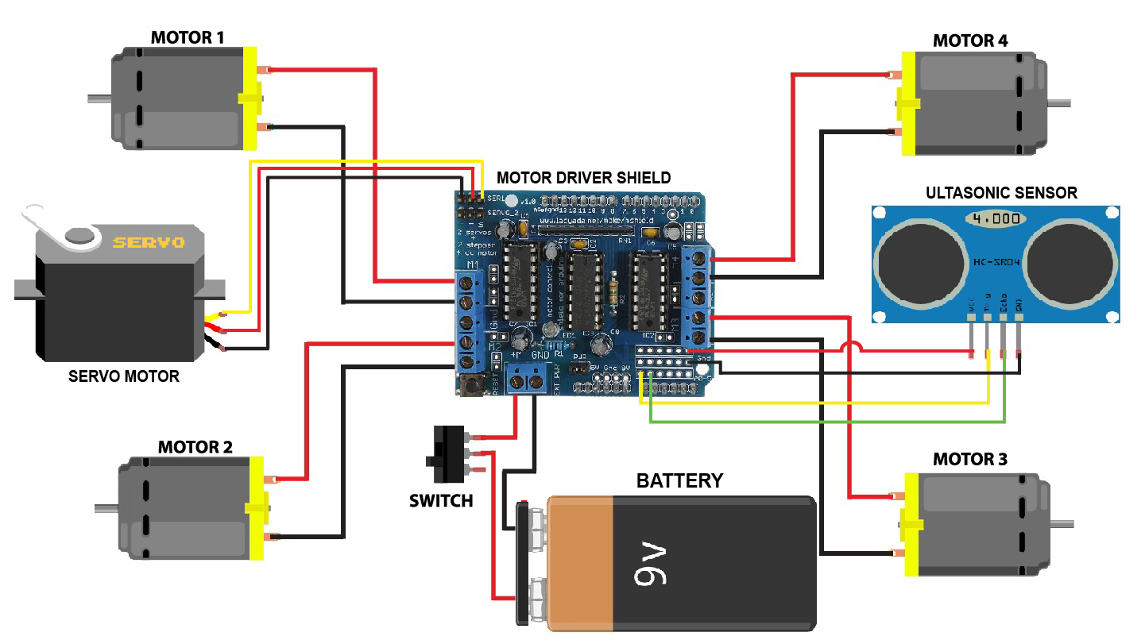

Hình 3.2.1. Sơ đồ lắp ráp xe 4WD tự tránh vật cản theo mô hình thực tế.

3.3. Danh mục linh kiện (BOM) & tham số chính

- Vi điều khiển: Arduino Uno R3 (hoặc tương thích).

- Driver: Motor Shield L293D (AFMotor v1) – 4 kênh M1–M4, hỗ trợ PWM.

- Động cơ: 4× DC TT 3–6 V + bánh; khung 4WD.

- Cảm biến: HC‑SR04 (Vcc, Trig, Echo, GND) gắn trên servo SG90/MG90S.

- Nguồn động cơ: 3×18650 (11.1–12.6 V); buck 5 V riêng cho logic/servo (khuyến nghị ≥2 A).

- Dây, ốc vít, giá đỡ; tuỳ chọn công tắc chính và tụ lọc 470–1000 µF.

3.4. Ánh xạ chân và kết nối

Khối | Chân/Port | Điện áp | Ghi chú
M1 | PWM D11 | Motor Vin (11.1–12.6 V) | Qua AFMotor v1 (L293D)
M2 | PWM D3 | Motor Vin (11.1–12.6 V) | Qua AFMotor v1 (L293D)
M3 | PWM D6 | Motor Vin (11.1–12.6 V) | Qua AFMotor v1 (L293D)
M4 | PWM D5 | Motor Vin (11.1–12.6 V) | Qua AFMotor v1 (L293D)
Servo quét | D10 | 5 V | Header servo trên Shield
HC‑SR04 Trig | A0 | 5 V | Từ Arduino/Shield
HC‑SR04 Echo | A1 | 5 V | Nối chung GND
Nguồn động cơ | Motor Vin | 11.1–12.6 V | Pack 3×18650 + công tắc + BMS 3S
Nguồn logic | 5 V | 5 V | Buck 5 V riêng hoặc 5 V trên Shield

3.5. Thiết kế nguồn & chống nhiễu

- Không cấp trực tiếp 11–12.6 V vào 5 V logic/servo. Dùng buck 5 V riêng (khuyến nghị ≥2 A cho servo quét).

- Nếu cấp cho Arduino qua VIN: buck xuống ~8–9 V trước khi vào VIN; hoặc cấp 5 V chuẩn vào chân 5V.

- Luôn chung mass giữa Motor Vin và 5 V logic; đặt tụ lớn gần driver/servo; đi dây nguồn ngắn và tụm lại.

- Dùng BMS 3S, sạc cân bằng đúng chuẩn; cân nhắc cầu chì để an toàn.

3.6. Kế hoạch kiểm thử & thước đo

- Kịch bản: hành lang hẹp, góc chữ U/chữ S, ngã ba có vật cản bất ngờ.

- Thước đo: tỉ lệ tránh thành công (%), thời gian hoàn thành đường chạy, số lần mắc kẹt, dòng tiêu thụ, nhiệt độ driver.

- Mỗi kịch bản lặp ≥5 lần; log dữ liệu qua Serial để so sánh cấu hình.

3.7. Rủi ro & biện pháp

- Sai số đo với vật mềm/xiên → lọc trung vị nhiều mẫu; nhiễu nguồn khiến reset/servo rung → tách nguồn, thêm tụ; trượt bánh khi quay gấp → dùng ramp PWM, giảm tốc độ rẽ.

CHƯƠNG 4. KẾT QUẢ ĐẠT ĐƯỢC

4.1. Môi trường thử nghiệm & cấu hình chốt

- Các bài thử được tiến hành trong môi trường trong nhà: nền phẳng, không gió, ánh sáng thường. Xe 4WD sử dụng nguồn 3×18650 (3S Li‑ion, 11.1–12.6 V) cho khối động lực; buck 5 V riêng cấp Arduino/servo; Motor Shield L293D (AFMotor v1) điều khiển 4 động cơ TT; cảm biến siêu âm HC‑SR04 gắn trên servo SG90 để quét. Thông số khuyến nghị khi đạt kết quả ổn định: tốc độ hành trình ~180–190/255; ngưỡng tránh ~15 cm; góc quét R/C/L ≈ 50°/115°/170°; mỗi góc lấy 3–5 mẫu và dùng trung vị.

4.2. Kết quả định tính

- Xe phát hiện vật cản ổn định trong dải 10–120 cm và rẽ theo phía có khoảng trống lớn hơn sau khi quét.

- Khi lối hẹp, xe dừng → lùi ngắn → quay tại chỗ (spin) rồi tiếp tục tiến; hiện tượng lắc đầu giảm rõ khi thêm ramp PWM và lọc trung vị.

- Nguồn 3S cho mô‑men tốt; khi điện áp xuống dưới ~10.8 V, tốc độ nên giảm để tránh hụt lực leo chướng ngại.

4.3. Ảnh minh hoạ phần cứng đã sử dụng
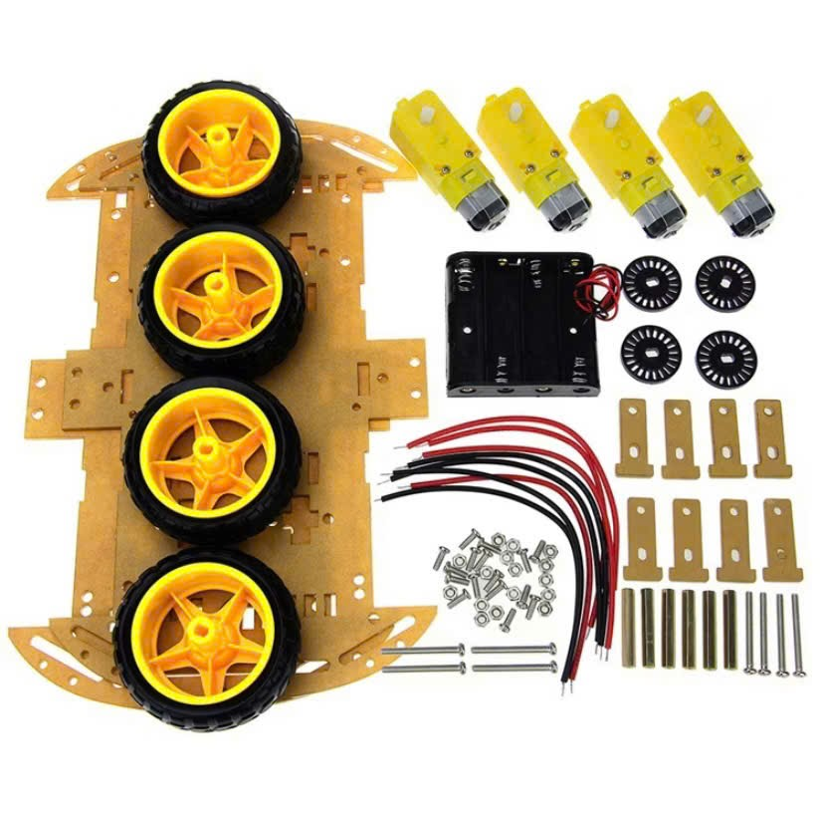

Hình 4.3.1. Bộ khung 4WD, bánh, motor TT, hộp pin và phụ kiện.
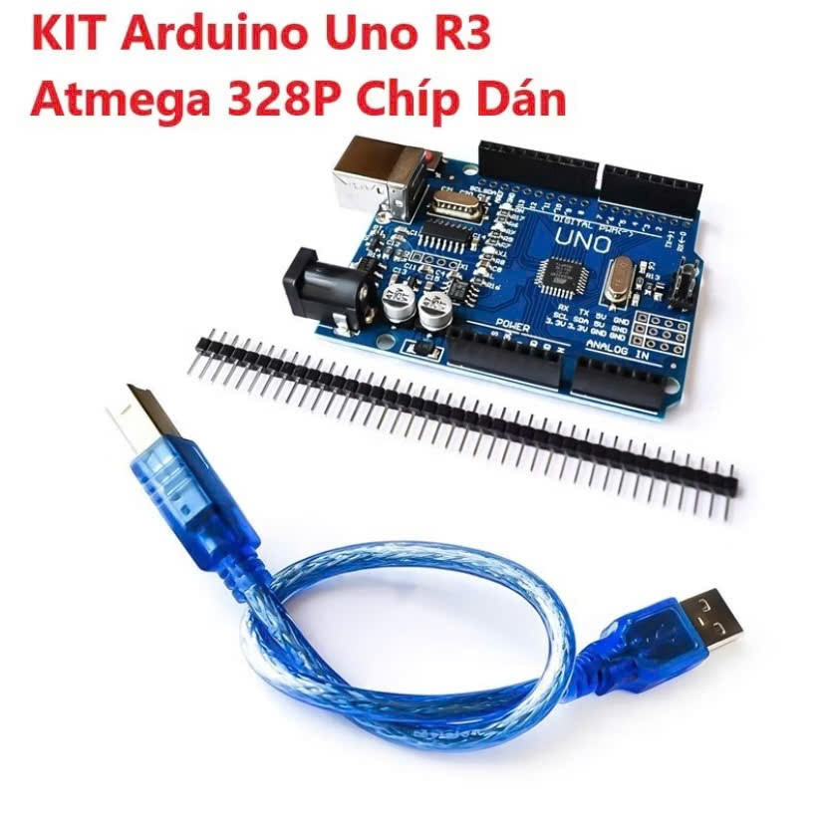

Hình 4.3.2. Arduino Uno R3 (ATmega328P) và cáp USB kèm header.

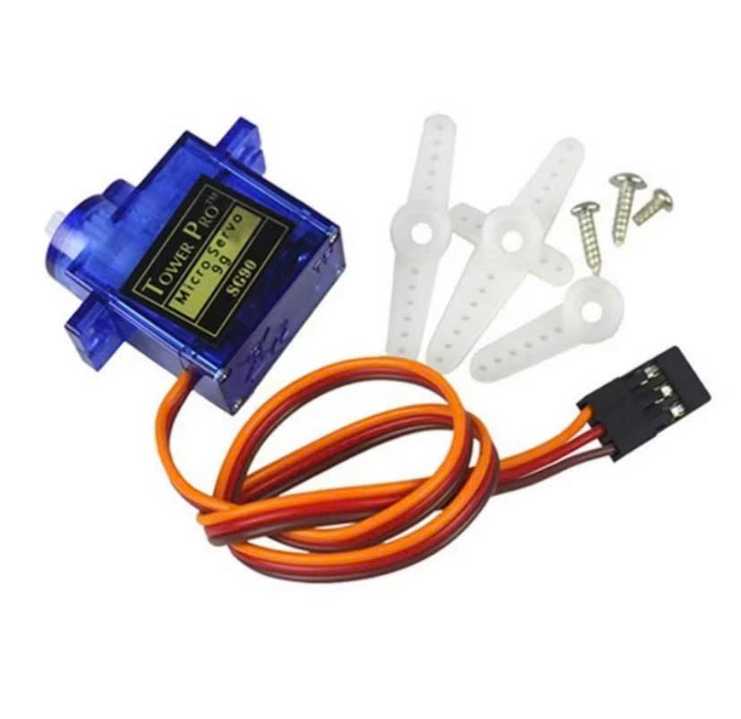

Hình 4.3.3. Servo SG90/MG90S và tay đòn.
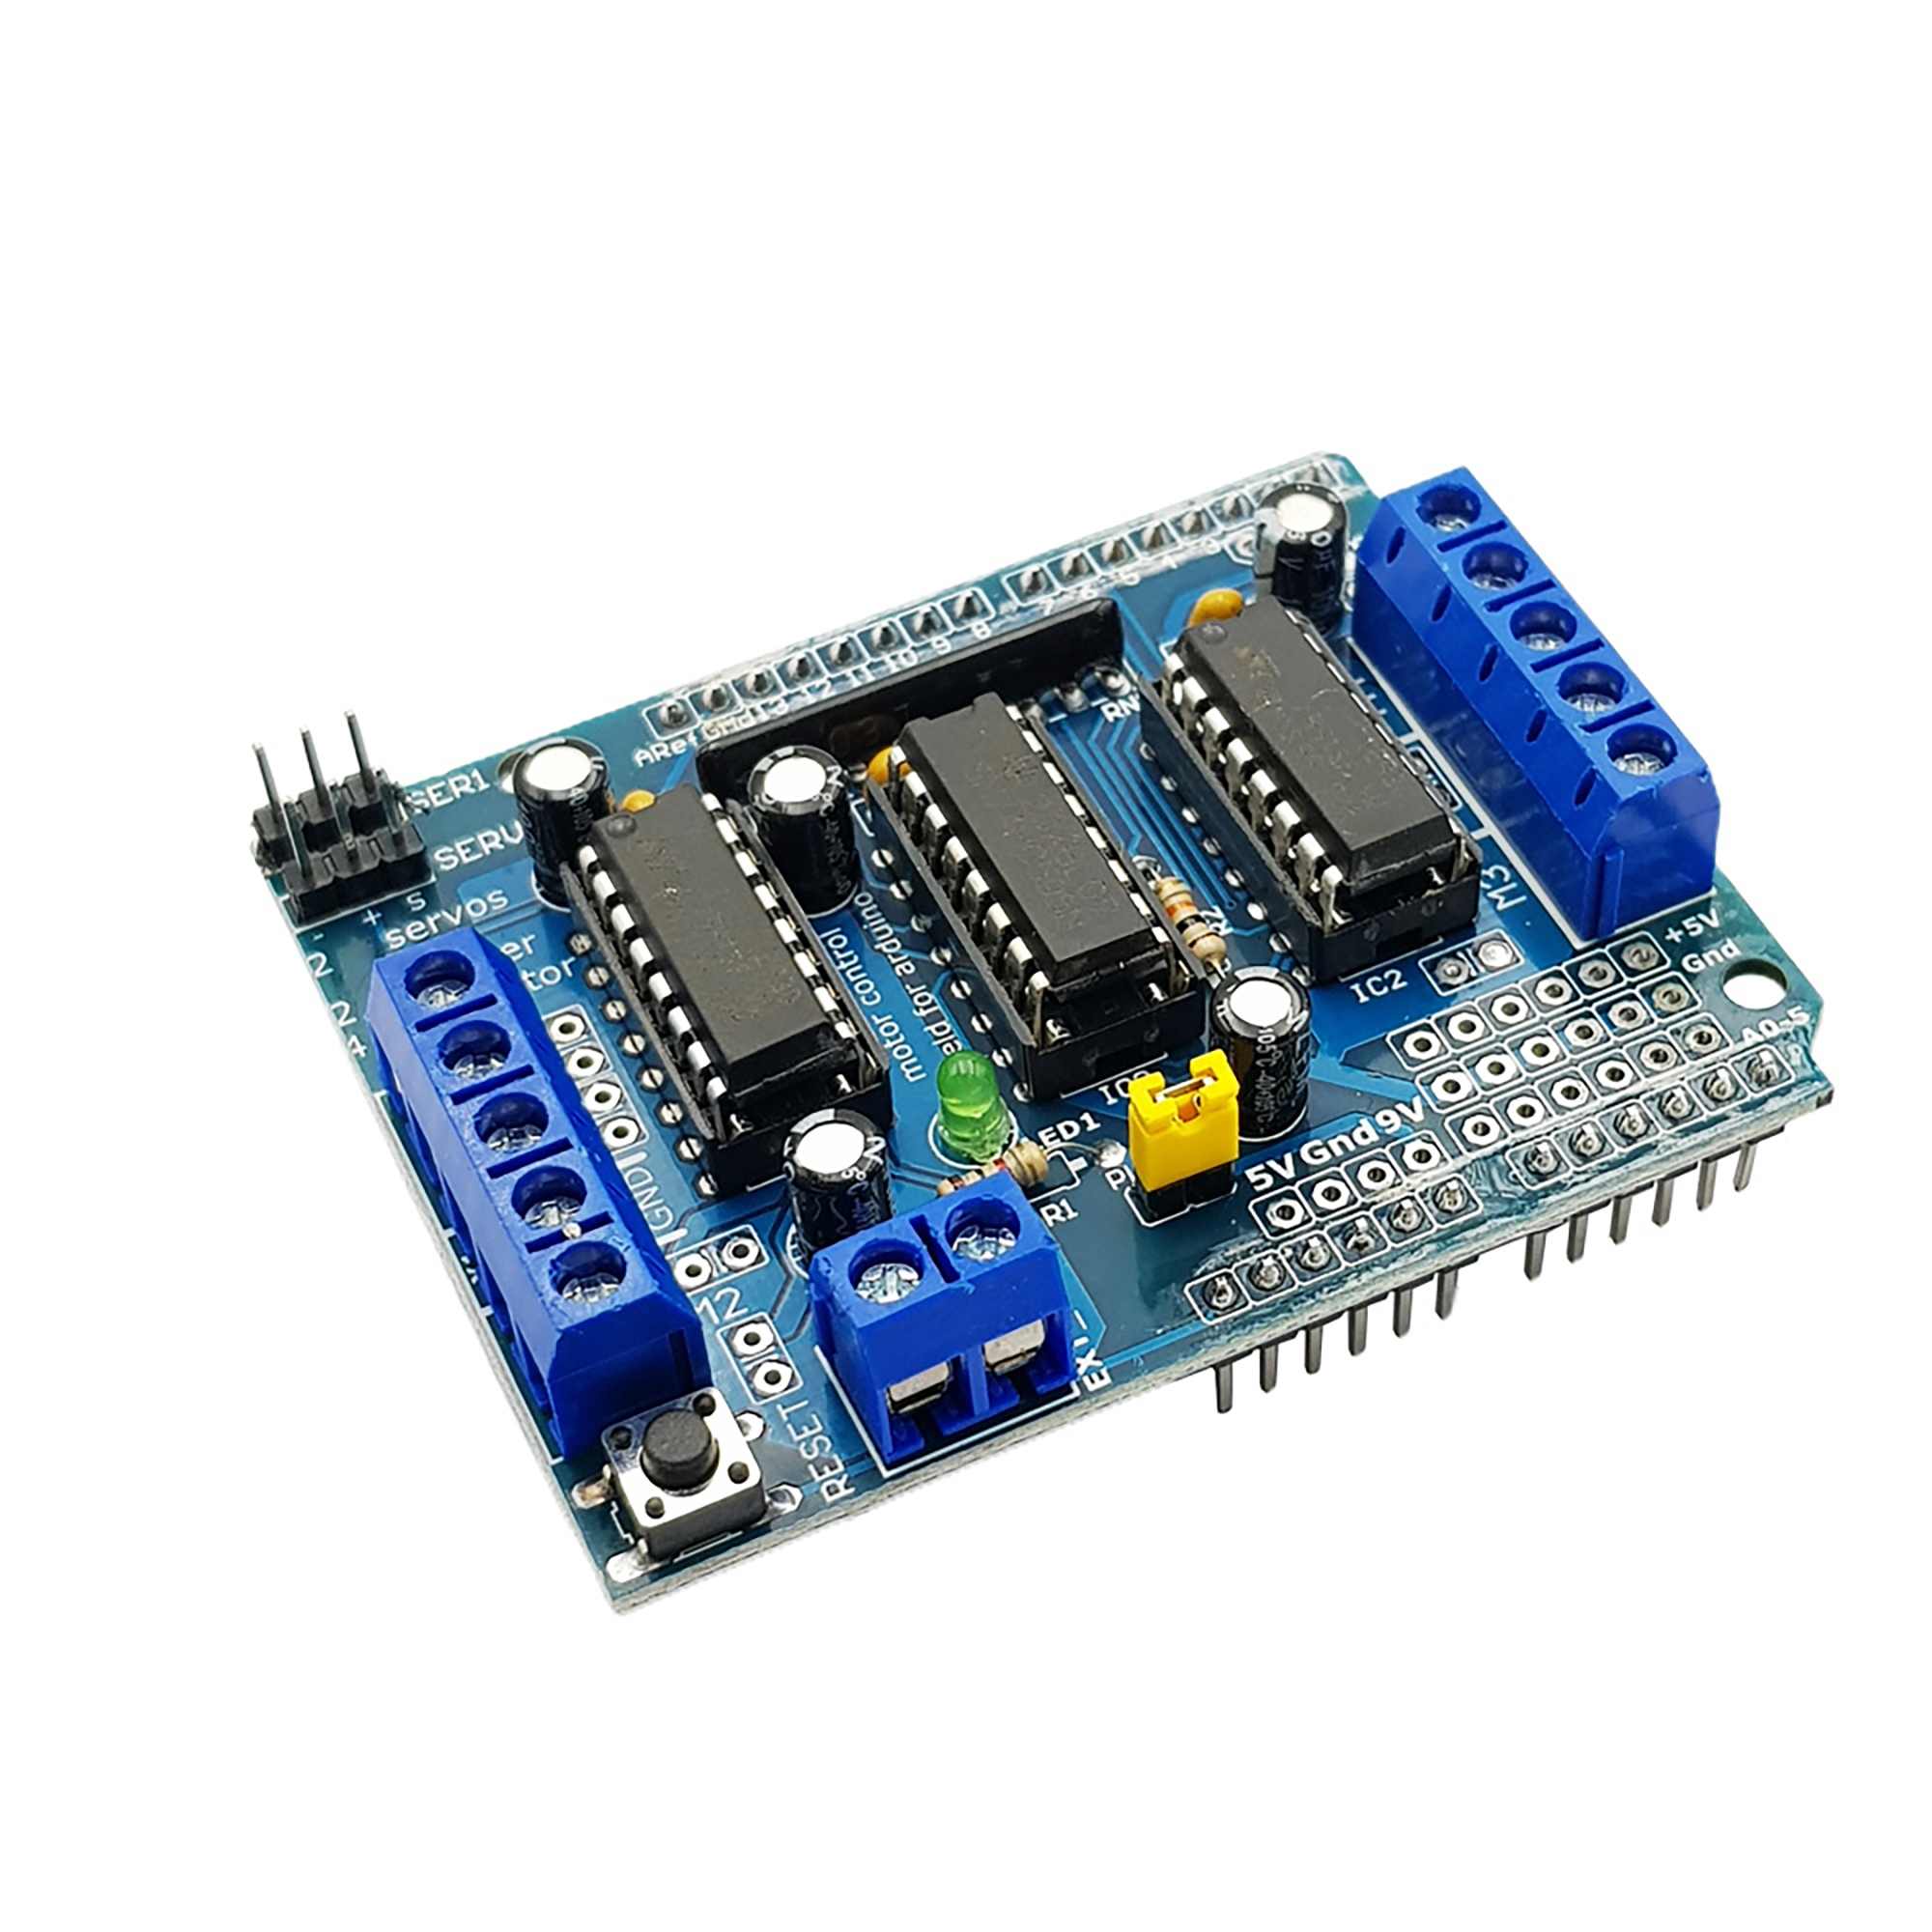

Hình 4.3.4. Motor Driver Shield L293D (AFMotor v1).

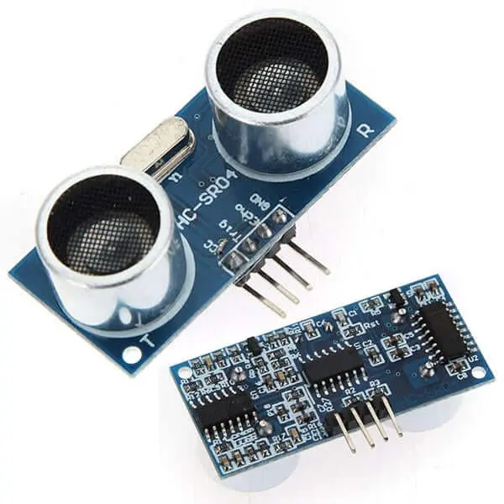

Hình 4.3.5. Cảm biến siêu âm HC‑SR04.
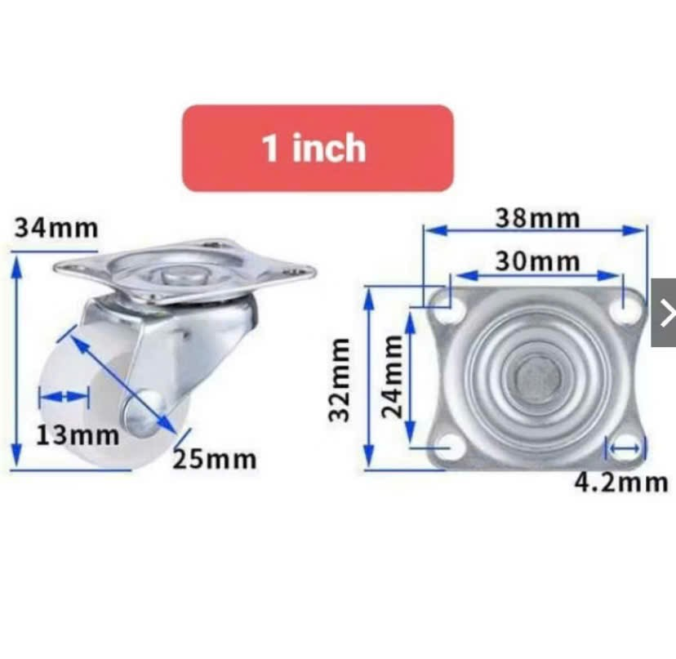

Hình 4.3.6. Bánh tự do 1 inch (caster) hỗ trợ cân bằng khung.
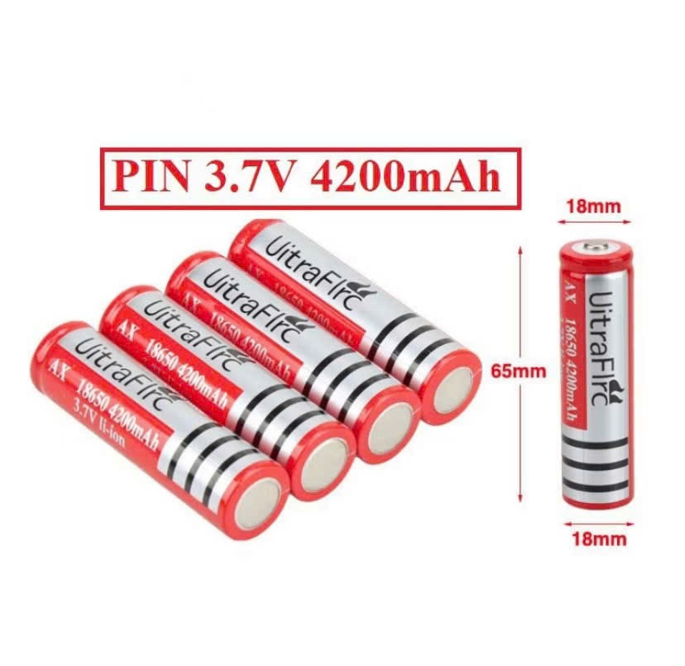

Hình 4.3.7. Pin 18650 3.7 V (dùng cấu hình 3S cho Motor Vin, kèm buck 5 V cho logic/servo).
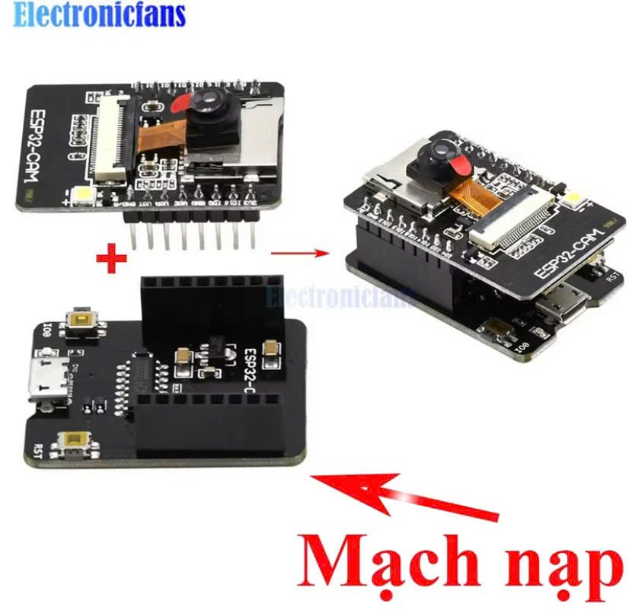

Hình 4.3.8. ESP32‑CAM + mạch nạp (tuỳ chọn mở rộng ghi hình/giám sát, không bắt buộc).

4.4. Sự cố điển hình & cách khắc phục

- Servo rung/giật khi quay nhanh → cấp 5 V riêng (buck ≥2 A), nối chung mass; thêm tụ 470–1000 µF gần servo.

- Xe quay không đều trái/phải → chuẩn hoá tốc độ 2 bên bằng hệ số hiệu chỉnh hoặc PID tốc độ (khi có encoder).

- Siêu âm trả về 0/400 cm thất thường → tăng thời gian ổn định giữa các góc, lấy trung vị 3–5 mẫu, tránh vật mềm/quá xiên.

4.5. Đánh giá tổng quát

- Hệ thống đạt mục tiêu đề ra: tránh vật cản tự động, hành vi hợp lý ở lối hẹp và hành lang, ổn định ở dải điện áp 3S. Kết cấu mô‑đun phần mềm cho phép tinh chỉnh nhanh tham số và mở rộng chức năng trong các giai đoạn tiếp theo.

CHƯƠNG 5: KẾT LUẬN VÀ HƯỚNG PHÁT TRIỂN

5.1. Kết luận chung

- Đề tài đã thiết kế, lắp ráp và lập trình một xe 4WD tránh vật cản dựa trên Arduino, cảm biến siêu âm HC-SR04 gắn trên servo, và driver động cơ L293D (Adafruit Motor Shield v1). Hệ thống vận hành ổn định trong môi trường trong nhà, thực hiện đúng chuỗi hành vi: phát hiện vật cản → dừng/phản hồi → quét góc → lựa chọn hướng → rẽ/tiếp tục di chuyển. Các thành phần phần mềm được tổ chức theo mô-đun, hỗ trợ tinh chỉnh tham số và ghi log phục vụ chẩn đoán.

5.2. Đóng góp của đề tài

- Bộ khung giải pháp hoàn chỉnh, chi phí thấp, phù hợp học tập/giảng dạy hệ thống nhúng và robot di động.

-Tổ chức mã nguồn rõ ràng theo chức năng (động cơ, sonar, quét, ra quyết định), có thể mở rộng.

-Quy trình thử nghiệm/đánh giá kèm biểu mẫu giúp lặp nhanh và so sánh cấu hình khách quan.

5.3. Hạn chế chính

- Phụ thuộc vào một cảm biến siêu âm, dễ sai số với vật mềm/xiên hoặc bề mặt hấp thụ.

- Chưa có phản hồi vận tốc/quãng đường (không dùng encoder), nên chưa điều khiển kín vòng tốc độ.

- Driver L293D có sụt áp đáng kể, ảnh hưởng mô-men khi pin yếu; servo có thể rung nếu nguồn 5 V không đủ cứng.

5.4. Hướng phát triển

- Bổ sung cảm biến: ToF (VL53L0X/TFMini) hoặc IR để giảm điểm mù; kết hợp đa cảm biến (sensor fusion).

- Nâng cấp driver TB6612FNG/TB67H để giảm sụt áp, tăng hiệu suất; thêm encoder (hốc từ/quang) để đóng vòng tốc độ & ước lượng quãng đường.

- Điều khiển cao hơn: PID cho cân bằng hai bánh, điều khiển quay cung/điểm đặt góc; heuristic chấm điểm hướng (kết hợp d_max, d_avg, phạt góc quay lớn).

- Kiến trúc phần mềm không chặn triệt để (state machine + lịch tác vụ theo millis); watchdog & phục hồi lỗi khi kẹt.

- Bản đồ cục bộ nhẹ (local occupancy grid) theo dải quét servo; lộ trình tối thiểu lượt quay trong không gian hẹp.

- Cải tiến cơ khí: gá cứng cảm biến/servo, tối ưu trọng tâm, bố trí dây & tụ lọc để giảm nhiễu nguồn.

5.5. Hướng phát triển

- Giai đoạn 1: Bổ sung nguồn 5 V riêng cho servo, tinh chỉnh góc/bước quét, tối ưu ramp & tần suất log.

- Giai đoạn 2: Nâng cấp driver (TB6612FNG) + thêm encoder; triển khai PID tốc độ và cân bằng trái/phải.

- Giai đoạn 3: Bổ sung cảm biến ToF/IR; thử nghiệm hợp nhất đo và heuristic chấm điểm hướng; thêm bản đồ cục bộ.

Tài liệu tham khảo
- SparkFun — HC-SR04 product page. https://www.sparkfun.com/ultrasonic-distance-sensor-hc-sr04.html.
[2] Arduino — Secrets of Arduino PWM. https://www.arduino.cc/en/Tutorial/SecretsOfArduinoPWM.
[3] Adafruit — Motor Shield v1 Guide (PDF). https://cdn-learn.adafruit.com/downloads/pdf/adafruit-motor-shield.pdf
[4] Arduino Docs — Basic servo control tutorial. https://docs.arduino.cc/tutorials/generic/basic-servo-control/
[5] Arduino — Basics of PWM (Pulse Width Modulation). https://www.arduino.cc/en/Tutorial/PWM

